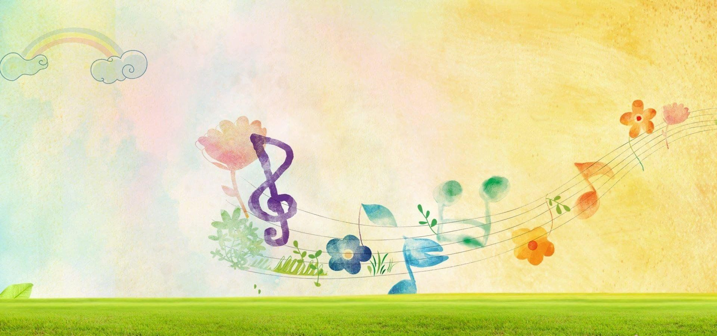**Управление общего и дошкольного образования**

**Администрации города Норильска**

**МБУ «Методический центр»**

**Использование**

**инновационной технологии**

**«Эвритмия»**

**в коррекционно – развивающей работе**

**на музыкальных занятиях**

**с детьми с ОВЗ**

**/из опыта работы**

**Музыкального руководителя МБДОУ «ДС № 8 «Тундровичок» Эртель Галины Николаевны /**

**Норильск, 2025**

**Аннотация.**

**Аннотация**

Новые подходы к музыкальному образованию дошкольников в МБДОУ требуют использования абсолютно иных, эффективных педагогических технологий в развитии музыкальности детей.

Обращение к современным технологиям открывает широкие возможности педагогическому творчеству, смелому поиску инновационных методов воспитания. В настоящее время все более активно в музыкальной деятельности применяется инновационный подход, как эвритмия. Музыкальные занятия с элементами эвритмии включают в себя: ритмические игры, упражнения по развитию мелкой и крупной моторики, социальные игры, и импровизационно-двигательные композиции на развитие пространственной ориентации, игропластика на развитие мышечной гибкости, музыкально-ритмические этюды на развитие речи.

Эвритмия обладает определенными неиспользованными резервами в коррекционной работе с дошкольниками.

Игры и упражнения, представленные в пособии, подходят как для индивидуальной работы ребенка под руководством учителя - логопеда, педагога, родителей, так и в групповой форме работы. Выбранная технология позволяет участникам образовательного процесса пробудить внутренний потенциал каждого воспитанника.

В работе использованы изображения (фотографии) несовершеннолетних воспитанников МБДОУ «Детский сад № 8 «Тундровичок» с согласия родителей (законных представителей).

Алыев Беньямин, Алыева Рабия, Безкровная Полина, Земцов Юрий, Земцов Роман, Каграманов Сергей, Коровин Егор, Касимова Диана, Юсуфов Магомед, Мизин Денис, Бобров Артем, Иванов Илья, Рогова Варвара, Корниенко Дмитрий.

Методист МБУ «Методический центр» С.В. Литвяк

© Муниципальное бюджетное учреждение «Методический центр» г. Норильск, ул. Кирова д. 20 –а, т. 8 (3919) 23-88-49

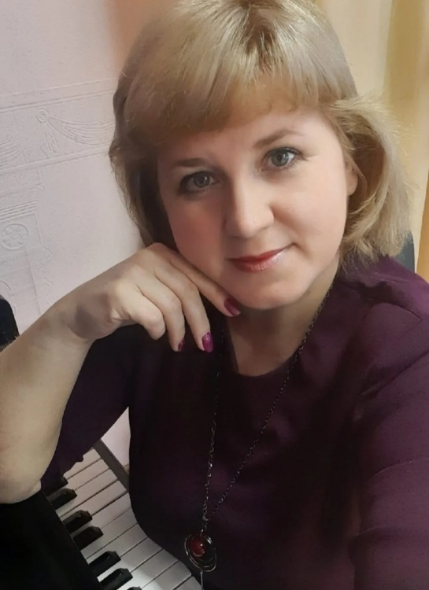***Эртель Галина Николаевна, музыкальный руководитель первой квалификационной категории МБДОУ «Детский сад № 8 «Тундровичок»***

***Стаж в занимаемой должности 16 лет***

***Образование:***

В 1995 году окончила Красноярский краевой колледж культуры и искусств, специальность «Народно-художественное творчество, народное хоровое пение»», с квалификацией «Преподаватель, дирижер-хормейстер, концертмейстер»

В 2016 - «Международный инновационный университет» г. Сочи, по специальности «Психология».

Разработала серию музыкальных занятий с использованием технологии «Эвритмия». Галина Николаевна углубленно работает по данной теме в группах компенсирующей направленности.

Проводит семинары, для музыкальных руководителей МБДОУ, представила материал на городском мастер-классе городского методического объединения музыкальных руководителей МБ(А)ДОУ.

Отмечена Почетной грамотой руководителя дошкольного учреждения,

Оглавление

Введение 5

Особеннности взаимодействия с детьми на занятиях Эвритмии. 6

Эвритмическая гимнастика, как современная форма оздоровительной деятельности с детьми. Движение-речь-мышление. 7

Использование элементов эвритмии в музыкальной деятельности дошкольников 9

Основные задачи, решаемые внедрением технологии «Эвритмия» 14

Дети с ОВЗ 14

Эвритмическая гимнастика на коррекционных занятиях детей с ОВЗ 15

Примерное содержание занятия эвритмической гимнастикой. 17

Конспект эвритмической гимнастики для детей с ОВЗ 19

Комплексы упражнений для эвритмической гимнастики 22

Комплексы упражнений. 23

Комплекс эвритмической гимнастики «В гости к солнышку» 24

Психогимнастикие упражнения на музыкальных занятиях 27

Заключение 28

Список литературы 29

# Введение

В настоящее время всё более активно применяется такой инновационный

подход, как арт-терапия. Среди разных направлений арт-терапии можно выделить: игровую, сказкотерапию, эвритмию. Для меня, как для музыкального руководителя, наиболее интересный по сути и содержанию является эвритмия.

Эвритмия – это особый вид художественного движения. В переводе с греческого эвритмия – это «прекрасный ритм», «прекрасное движение». Как искусство движения, эвритмия основана на закономерностях речи, музыки и жеста, и выражает их в видимой, образной форме в движении и пространстве.

Эвритмия появилась в начале 20 века в Швейцарии. Её основы были разработаны немецким философом Рудольфом Штейнером.

В последнее время элементы этой технологии используются педагогами дошкольниками для нетрадиционного подхода к формированию двигательной культуры детей дошкольного возраста. В технологии этого метода предоставляется возможность искать свой собственный стиль работы, видоизменять методические пристрастия, экспериментировать в музыкальной педагогике и радовать себя общением с детьми и музыкой.

Эвритмия развивает творческие способности детей, когда они художественным образом выражают духовное содержание поэзии или музыки и при этом взаимодействуют с другими детьми посредством движения. Искусство движения - эвритмия - оказывает помощь ребенку в самовыражении. Посредством искусства на основе художественного образа дети учатся проявлять собственную индивидуальность, понимают, что каждый человек неповторим. На помощь ребенку приходит язык эвритмии — это язык жестов, ритмов, которые живут в музыкальном и поэтическом произведении.

Жест в эвритмическом движении имеет творческую основу, но одновременно выражает закономерности речи или музыки.

Речь – самая дифференцированная форма человеческого движения – в эвритмии распространяется на весь организм. Когда ребенок учится проговаривать звуки, он совершает невидимый волевой поступок, который в эвритмии получает зримое выражение. Проходящий через лёгкие и гортань воздух формируется при помощи губ, зубов, неба, и этот воздух, по сути, не что иное, как воздушные жесты. И этим воздушным жестам, а также движениям органов речи, можно подражать посредством движений рук. Через музыкальную эвритмию ребёнок знакомится с ритмом, мелодией, тактом, учится гармонично двигаться под музыку. В первую очередь, необходимо научить ребят чувствовать ритм. Для этого использую сочетание простейших движений (хлопки, отбивание ритма ногой, на музыкальных инструментах из бросового материала, прыжки и т.п.).

Цель эвритмии — развитие культуры движения детей дошкольного возраста.

Объект эвритмии — это закономерности речи, музыки и жеста, которые выражаются в видимой, образной форме в движении и пространстве.

Предмет эвритмии — это язык жестов и ритмов, который живёт в музыкальном и поэтическом произведении.

Задачи эвритмии включают:

- формирование и коррекцию осанки, чувства темпа и ритма движений, внимания, пространственной ориентации;

- развитие двигательных качеств: силы, выносливости, быстроты, гибкости, ловкости;

- коррекцию координации движений рук (пальчиковая гимнастика) и ног;

- улучшение психического состояния (снижение тревожности и агрессии,

эмоционального и мышечного напряжения, совершенствование внимания, воображения);

- расширение эмоционального опыта, развитие навыков взаимодействия друг с другом;

- формирование творческого начала («ритмическое фантазирование» на заданные темы), создающего атмосферу радости и стимулирующего развитие созидательных способностей.

**Историко - теоретические основы эвритмии**

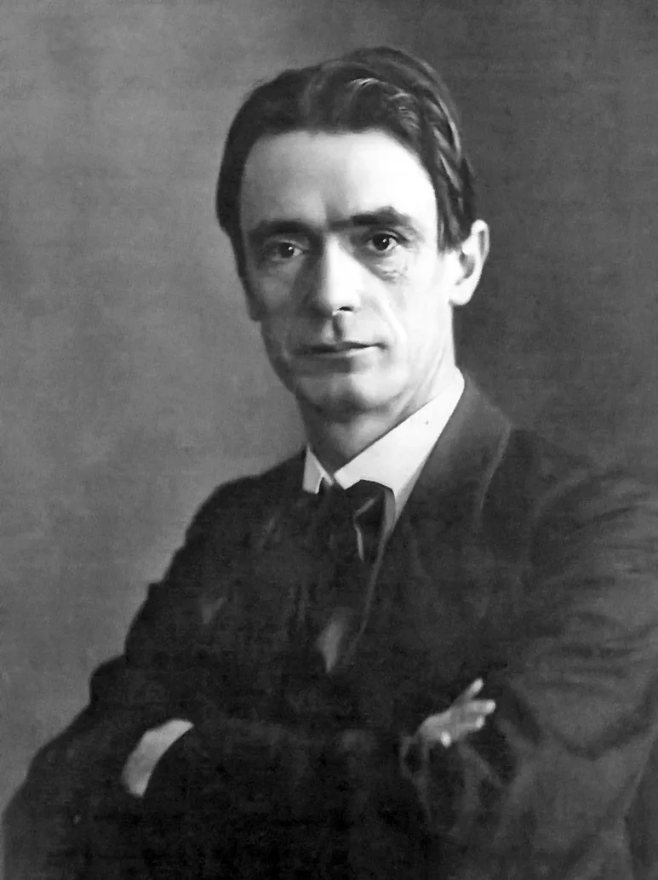

Эвритмия исследует объективные законы формирования звуков посредством движения и воплощает эти исследования в художественной, педагогической и терапевтической форме. Как художественное явление она возникла в начале 20-го века и являлась откликом на поиски обновления в сфере искусства танца. Импульс к рождению эвритмии дал немецкий философ и педагог Рудольф Штейнер.

Эвритмия показала свою жизнеспособность: в течении всего 20-го века ее развитие не прекращалось. В настоящее время существуют художественные ансамбли, которые демонстрируют это искусство на сцене, эвритмия преподается в детских садах и школах вплоть до старших классов, используется для исследования и моделирования социальных процессов в бизнес-сообществах, а также в арттерапии.

С самого начала возникновения эвритмии стала очевидна ее ценность как педагогического инструмента. Физические движения, соединенные с душевным переживанием, глубоко воздействуют на ребенка, оказывая как общее формирующее (работа в группе), так и корректирующее воздействие (индивидуальное занятие). Эвритмия может стать подспорьем в формировании таких важных процессов как внимание, память, координация мыслительного и речевого аппарата, развитие пространственного восприятия.

# Особеннности взаимодействия с детьми на занятиях Эвритмии.

Что же такое эвритмия? Кажется, что само слово наполнено музыкой, гармонией и загадкой. Это одно из направлений вальдорфской педагогики. В переводе с греческого слово «эвритмия» означает «прекрасное движение». В вальдорфской педагогике эвритмия позиционируется как отдельный вид искусства. В Вальдорфе интеллектуальное развитие уходит на второй план. От ребенка не требуют многого, ставя основной целью вырастить гармоничную счастливую личность, а не отличника. К слову, оценок в Вальдорфе вообще нет. Детей и их достижения не сравнивают друг с другом, к каждому относятся исходя из его индивидуальный особенностей и способностей.

Основной принцип — трехстороннее развитие ребенка. Дети развиваются духовно (познание мира, мышление, обсуждение), душевно (танцы, музыка, искусство) и практически (лепка, шитье, в общем, различное прикладное творчество).

Жизнь в вальдорфской системе делится на ритмы и эпохи. Это сделано для того, чтобы дети могли увидеть внутренние связи между науками и познать их более объемно. К примеру, в эпоху математики она становится главенствующим предметом и присутствует везде — и в танцах, и в литературе, и в творчестве.

Эвритмия — это некий синтез речи и движения. Это не пение и не танцы, а выражение смысла слов не только путем их проговаривания, но и с помощью движений. По словам самого Штайнера, эвритмия — это жест и звук, слитые воедино. Педагоги, работающие по вальдорфской системе, считают, что эвритмия способствует полноценному раскрытию личности ребенка.

# Эвритмическая гимнастика, как современная форма оздоровительной деятельности с детьми. Движение-речь-мышление.

Переживание движения относится к одному из первых человеческих восприятий. На ребенка, еще находящегося в утробе матери, благотворно действуют ее дыхание, кровообращение, походка. Даже материнская речь, распространяющаяся в виде волн по всему телу, действует на плод. Еще до того, как младенец начинает фиксировать предметы, он начинает двигаться, реагировать, и прежде всего реагировать на движения. Учеными доказано, что чем выше двигательная активность ребенка, тем лучше развивается его речь.

Взаимосвязь общей и речевой моторики изучена и подтверждена исследованиями многих крупных ученых, таких как И. П. Павлов, А. А. Леонтьев, А. Р. Лурия. Если проследить эту цепочку дальше, то мы увидим, что дети с общим недоразвитием речи отличаются от своих сверстников без нарушения речи особенностями психических процессов. Для них характерны неустойчивость внимания, трудности в запоминании, отставание в развитии мышления. Работа с речью, речевая коррекция приводит к улучшению качества мыслительного процесса. Мы можем наблюдать это в ситуациях различных отклонений, но это также верно для детей с нормальным развитием. То есть цепочка «движение-речь-мышление» является физиологической основой формирования ребенка младшего возраста, но не утрачивает свою актуальность и в начальной школе, поскольку является естественным инструментом освоения мира для ребенка. В глубокой древности существовали языки, звучащие подобно пению, причем речь сопровождалась движением рук и ног; а в тех случаях, когда нужно было произнести что-нибудь возвышенное, ей сопутствовал своего рода танец. Как нечто

совершенно естественное сопровождавшие слова.

**Эвритмия в МБДОУ.**

Дети дошкольного возраста могут свободно следовать взрослому в движении, используя свои подражательные способности.

Здесь нет механического копирования, но происходит слияние с образом, внутренняя активная переработка этого образа и самовыражение в движении. Мир движений открывается ребенку как особая действительность, которая ждет исследования. Маленький ребенок сначала ощущает движение, а затем делает его управляемым.

Данное звено как раз и опускается традиционной практикой формирования двигательной культуры. Детское движение еще не успело претерпеть необходимый процесс развития, включающий построение образа, а его уже пытаются форсированно автоматизировать моторной практикой

путем упражнений. Движение становится произвольным через подражание.

В процессе формирования двигательного образа активизируется воображение. Ребенок, подражая движению взрослого, активно работает над созданием внутреннего образа и творчески выражает его в собственном движении. С этой задачей сопряжена и необходимость формирования выразительности движения. С помощью воображения ребенок не только строит новый образ, проникает в него, но и передает смысловое значение другому человеку. Двигательный опыт оформляется эстетическим образом.

Средством для этого могут служить музыка и речь. Движение становится своеобразным синтезом музыки и речи. Среди различных видов художественного движения эвритмия выделяется тем, что соединяет не только музыку и движение, но и поэтическую речь и движение. Целительное воздействие эвритмии на волю ребенка.

В мире существует множество явлений, ослабляющих волю ребенка, так как современная культура проявляется как культура развлечений и потребления. Все виды наркотиков, в том числе и технического характера – телевидение, видеопродукция, реклама, компьютерные игры, которые манипулируют его волей и уводят в виртуальный мир, не позволяя ему проявить себя в реальном мире как свободно и сознательно действующая индивидуальность.

Эвритмия в дошкольном возрасте закаляет волю ребенка для деятельности и преобразования мира, побуждает совершать добрые поступки для того, чтобы наполнить жизнь радостью и вниманием ко всему доброму. Это яснее проявится во взрослой жизни, а сейчас душа ребенка учится владеть телом, волевым образом направлять его на добрые дела. Для маленьких детей необычайно важно пережить целостность человеческого существа как гармонию мышления, чувств и воли как основу для всей последующей жизни.

Невозможно избежать негативного воздействия окружающего мира, но можно выделить 15 минут в день для индивидуальных эвритмических упражнений.

Эвритмия обращается к воле человека, когда он художественным образом выражает духовное содержание поэзии или музыки и при этом взаимодействует с другими людьми посредством движения.

Мы развиваем волю ребенка выразительными художественными средствами с помощью искусства движения, но при этом обращаемся и к моральной сущности человека – ребенок находится в социуме среди других детей и взрослых. Его движения должны созидать, создавать атмосферу доброжелательности и свободы, в которой каждому ребенку будет легко найти способ самовыражения. Ребенок учится замечать других людей, их неповторимость, их мнения и желания. Таким образом, постепенно поступки и воля ребенка пронизываются моральностью.

**Эвритмия в ДОУ осуществляется на основе следующих принципов:** - **принцип здоровьесбережения -** предполагает создание условий для сохранения и укрепления здоровья дошкольников в непосредственно образовательной деятельности.  
**- принцип развития творческого воображения -** предполагает создание ситуаций, которые позволяют ребенку выдумывать, фантазировать, в полной мере реализовывать свой творческий потенциал.  
**- принцип формирования способности к сопереживанию -** применение этого принципа позволяет ребенку в ходе проведения упражнений получать различные ощущения, которые на подсознательном уровне развивают толерантность, ребенок учится контролировать свое поведение.

**В эвритмии существует три направления:**

**- сценическая** - способ восприятия поэтического и музыкального материала в движении и в пространстве.

**- педагогическая** - укрепляет жизненные силы ребенка, развивает ловкость, концентрацию внимания, улучшает мелкую моторику; координацию движения; - **терапевтическая** - проводится с детьми ОВЗ представляет собой систему терапевтических знаний и двигательных упражнений.

**Душевные процессы, скрытые за поэтическим словом или музыкальной интонацией, эвритмия трансформирует в жест: поэтическое слово преобразуется в «зримую речь», а музыка — в «зримое пение».**  
**ЛАУТ эвритмия –** видимая речь.

**ТОН эвритмия –** видимая музыка.

Основное педагогическое значение эвритмии основывается на положении, что переживание, речь и движение у маленького ребенка тесно связаны между собой, и для него важно дать всему этому выражение в движении.

Используя небольшие рассказы и стихи, дети сочетают движение и язык. Ребенок может чувствовать себя как солнце, ветер и дождь, как лошадь, медведь или мышь. Благодаря свободной жестикуляции, дети становятся ритмически, фонетически раскрепощёнными.

# Использование элементов эвритмии в музыкальной деятельности дошкольников

Цель эвристической гимнастики - развитие культуры движения детей дошкольного возраста.

Основные задачи, решаемые на занятиях по эвритмической гимнастике:

1. формирование и коррекция осанки, чувства темпа и ритма движений, внимания, пространственной ориентации;

2. развитие двигательных качеств: силы, выносливости, быстроты, гибкости, ловкости;

3. коррекция координации движений рук (пальчиковая гимнастика, включение в общеразвивающие упражнения мелких движений рук и ног;

4. улучшение психического состояния (снижение тревожности и агрессии, эмоционального и мышечного напряжения, совершенствование внимания, воображения);

5. расширение эмоционального опыта, развитие навыков взаимодействия друг с другом;

6. формирование творческого начала («ритмическое фантазирование» на заданные темы, создающего атмосферу радости и стимулирующего развитие созидательных способностей.

***Принципы эвритмической гимнастики:*** Собранность, здоровье, творчество, сопереживание.

Становление мышления от наглядно - образного к логически - абстрактному. Приобретение опыта для раскрытия творческих проявлений и самореализации. Создание условий для сохранения и укрепления здоровья дошкольников.

Создание ситуаций, которые позволяют ребенку выдумывать, фантазировать, реализовывать свой творческий потенциал. Ребенок в ходе занятий получает ощущения, которые на подсознательном уровне развивают толерантность, ребенок учится контролировать свое поведение.

Готовых методик проведения эвритмической гимнастики пока нет. Для внедрения данной технологии в занятия с дошкольниками специалистам необходимо проявить собственное педагогические творчество. В первую очередь, необходимо научить детей чувствовать ритм. Для этого можно использовать сочетание простейших движений (хлопки, отбивание ритма ногой, прыжки и т. п.) и музыки и/или слова.

Занятие с элементами эвритмии в детском саду, как правило, проходит в форме увлекательной истории, которая рассказывается педагогом и сопровождается движением всех участников.

***Этапы занятия:***

Предварительный

Начало занятия

Основная часть

Заключение занятия

Подготовка пространства и костюмов. Создание доверительной атмосферы (приветствие).

Музыкально-ритмический круг с пением, играми на развитие ритмического слуха и ориентировки в пространстве, постановками хороводов, элементов танцев.

Рефлексия, прощание, завершение.

Рассмотрим все этапы более подробно.

1 этап. Помещение хорошо проветрено. Звучит музыка. Дети входят в зал в одежде светлых тонов.

2 этап. Все встают полукругом. На экране – схема «полукруг».

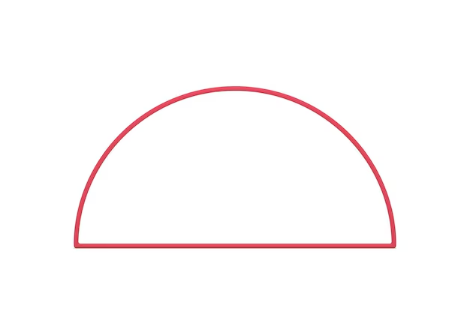

*Музыкальный руководитель (далее педагог) с жестом приветствует детей:*

Здравствуйте, мои друзья. Всех вас рада видеть я. А вы меня?

*Дети:* Да! (с жестом приветствия, разводя поднятые руки в стороны).

*Педагог продолжает:* Радугою в полукруге: Улыбки дарим мы друг другу. А теперь мы встанем в круг (все встают в круг).



Полон он друзей, подруг. Если (Оля) уйдет вдруг (Оля делает шаг из круга), получится у нас круг?

*Дети:* Нет! (с жестом отрицания, скрестив руки на груди).

*Педагог продолжает:* В нашем кругу, как и на нашей планете, абсолютно каждый очень-очень важен.

3 этап. Педагог показывает на область солнечного сплетения и говорит:

У каждого из нас внутри маленькое солнышко. Поиграем мы сначала, чтоб наше солнышко сияло. Пойдем по солнечному кругу. Пусть каждый шаг будет по звуку! (ударяет в треугольник)

На экране схема – круг. Педагог задает шаг и ритм треугольником, а дети соответственно двигаются по кругу. Затем педагог продолжает: дружат наши ручки. Все поднимают руки вверх и соединяются ладонями. Дружат наши ножки. Все ставят ноги на ширине плеч и соединяются стопами. Дружат наши звонкие и добрые ладошки. На Земле мы – все друзья. Вдохнем и пропоем мы «А». Все поднимают руки вверх, делают вдох. Педагог ударяет в треугольник, все на выдохе пропевают звук «А», стараясь петь, пока звучит инструмент. На экране - схема звука в виде галочки.

Затем педагог продолжает: раз, два, три, повернись, в волшебников солнечных превратись. Все поворачиваются вокруг себя, а педагог говорит: вот мы волшебники теперь, Мы – жители рек и морей, Мы – все лесов хранители, Ветров мы повелители. Если только захотим, все с тобой мы создадим. Чтобы море показать,

Надо нам вот так вот встать. Педагог показывает движение – дети соединяют руки перед собой. Вдохнуть и пропеть «О». Все делают вдох. Педагог снова ударяет в треугольник. На выдохе дети поют «О». На экране - схема звука в виде овала.



Затем появляется изображение моря. Горы нужно нам ваять, левую руку вверх к солнцу поднять. Правую опустить, вдохнуть и пропеть «И». Все выполняют движение и поют «И». На экране схема звука – диагональ. Затем появляется изображение гор.



Чтоб леса нам защитить, нужно руки нам скрестить, вдохнуть и пропеть «Э». По тому же принципу все поют «Э». На экране схема звука – скрещенные диагонали.

Затем появляется изображение леса. А чтоб ветру волю дать, нужно нам спокойно, вдохнуть и пропеть «У». По тому же принципу все поют «У».

На экране схема звука – две параллельные прямые. 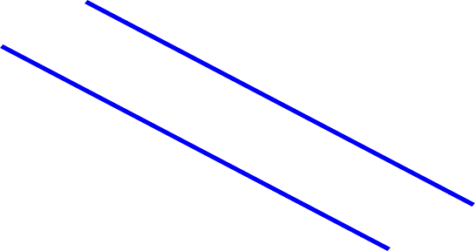

Затем появляется изображение ясного неба. Вот так в спокойном светлом мире, наши солнышки и жили. Жили-жили, не тужили, дружно песни заводили, Хороводом всех дивили. Далее следует исполнение песни в кругу по выбору музыкального руководителя или детей с прохлопыванием ритмического рисунка.

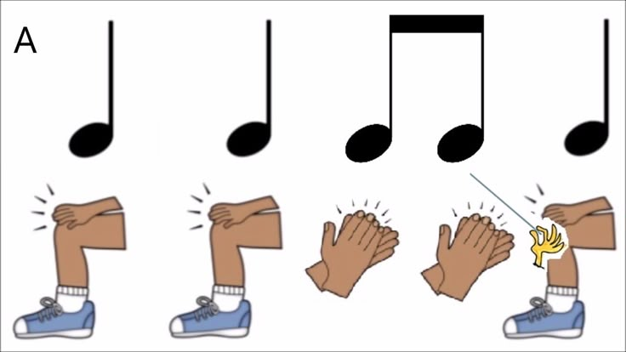

Затем педагог просит детей разойтись по парам и продолжает: друг друга понимать без слова, просто чувствовать, готовы? (Дети отвечают). Педагог задает на слайдах знакомые схемы для исполнения в паре по принципу «сиамские близнецы», то есть один ребенок использует только правую сторону тела, другой – только левую.

Так схема переносится из звука единицы в пару. Затем задача усложняется. Дети в хороводе под музыку, представляя в пространстве заданную педагогом схему, исполняют различные фигуры танца. То все идут по кругу, то перестраиваются в диагональ, крест и т.д. Движение может сопровождаться пением. То есть происходит перенос схемы в пространство.

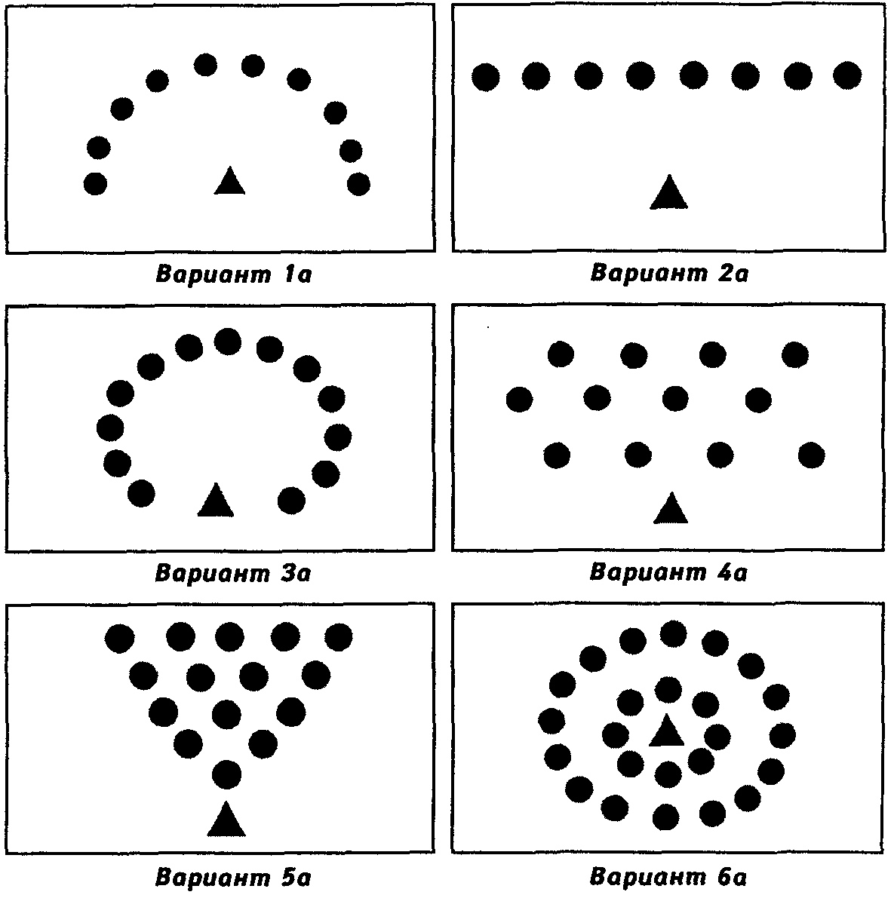

Так, сохраняя смысловое значение – гармонии пространства внешнего и внутреннего, с применением эвритмии создаются красивые музыкальные узоры.

4 этап. Заканчивается занятие музыкальным прощанием в кругу. Все поют: Молодцы мы все, друзья. До встречи! До свидания! Таким образом, занятия с элементами эвритмии для дошкольников проходят в форме увлекательной сказочной истории, которая рассказывается педагогом и создаётся действиями всех участников. Подражая движениям педагога, дети перевоплощаются в образы различных растений и животных, проживают явления природы, имитируют деятельность людей. Стихи и музыка выбираются в соответствии с сезонным состоянием природы, усиливая терапевтическое воздействие годового ритма.

Эвритмическая гимнастика включает в себя блоки, которые могут располагаться в произвольном порядке: - ритмические игры; - развитие мелкой моторики; - развитие крупной моторики (упражнение для развития координации, равновесия, ловкости стопы); - пространственная ориентация; - социальные игры (взаимодействие с партнером, подгруппой детей и всей группой, как единого коллектива); - импровизационно-двигательные сопровождением; композиции с музыкальным - игропластика - специальные упражнения для развития мышечной гибкости, силы в образных и игровых двигательных заданиях; - игротанцы - танцевальные шаги, направленные на развитие и совершенствование танцевальных движений.

С помощью эвритмической гимнастики можно укрепить жизненные силы ребенка, развить ловкость, концентрацию внимания, чувство ритма и координацию движения. Ещё одно достоинство эвритмической гимнастики заключается в том, что помимо развития двигательных качеств, она позволяет улучшить психическое состояние ребёнка, сняв тревожность, эмоциональное и мышечное напряжение, совершенствуя внимание и воображение. Эвритмия обладает определенными неиспользованными резервами в повышении эффективности системы художественного воспитания молодого поколения. Обращение к современным технологиям в воспитании дошкольников открывает широкие возможности педагогическому творчеству, смелому поиску инновационных методов воспитания и обучения.

# Основные задачи, решаемые внедрением технологии «Эвритмия»

-формирование и коррекция осанки, чувства темпа и ритма движений, внимания, пространственной ориентации;

-развитие двигательных качеств: силы, выносливости, быстроты, гибкости, ловкости;

-улучшение психического состояния (снижение тревожности и агрессии, эмоционального и мышечного напряжения, совершенствование внимания, воображения);

-формирование творческого начала, создающего атмосферу радости и стимулирующего развитие созидательных способностей («ритмическое фантазирование» на заданные темы)

-коррекция координации движений рук (пальчиковая гимнастика, включение в общеразвивающие упражнения мелких движений рук) и ног;

-расширение эмоционального опыта, развитие навыков взаимодействия друг с другом.

# Дети с ОВЗ

- Недостаточность восприятия (зрительного, слухового, тактильно-двигательного).

- Снижена скорость выполнения перцептивных операций.

- Затруднена ориентировочно-пространственная ориентация.

- Недостаточно развита деятельность, направленная на исследование свойств и качества предметов.

**Эвритмия осуществляется на основе следующих принципов:** - **принцип здоровьесбережения.**Предполагает создание условий для сохранения и укрепления здоровья дошкольников в непосредственно образовательной деятельности. - **принцип развития творческого воображения.**Предполагает создание ситуаций, которые позволяют ребенку выдумывать, фантазировать, в полной мере реализовывать свой творческий потенциал.  
**- принцип формирования способности к сопереживанию.** Применение этого принципа позволяет ребенку в ходе проведения упражнений получать различные ощущения, которые на подсознательном уровне развивают толерантность, ребенок учится контролировать свое поведение.

# Эвритмическая гимнастика на коррекционных занятиях детей с ОВЗ

Эвритмическая гимнастика – вид оздоровительно-развивающей гимнастики, основанной на ритмических закономерностях речи, музыки, общеразвивающих упражнений, базовых шагов и элементов аэробики.

Основные задачи, решаемые на занятиях по эвритмической гимнастике:

• формирование и коррекция осанки, чувства темпа и ритма движений, внимания, пространственной ориентации;

• развитие двигательных качеств: силы, выносливости, быстроты, гибкости, ловкости;

• коррекция координации движений рук (пальчиковая гимнастика, включение в общеразвивающие упражнения мелких движений рук и ног;

• улучшение психического состояния (снижение тревожности и агрессии, эмоционального и мышечного напряжения, совершенствование внимания, воображения);

• расширение эмоционального опыта, развитие навыков взаимодействия друг с другом;

• формирование творческого начала («ритмическое фантазирование» на заданные темы), создающего атмосферу радости и стимулирующего развитие созидательных способностей.

В самом начале занятия дети двигаются свободно, но стараясь не сталкиваться друг с другом. Для концентрации внимания и собраннности слушают биение своего сердца или музыку умеренного темпа, но с четким ритмическим рисунком (без движения), по предложению педагога изображают, как бьется сердце, как выдох чередуется со вздохом. Затем дети встают рядом с педагогом и, взявшись за руки, образуют большой круг, потом опускают руки и садятся на пол. Каждый по очереди называет свое имя, повторяет его еще раз, акцентируя слоги, пытаясь его прохлопать. Выбрав несколько имен, дети прохлопывают их: тихо, громко, маленькими группами.

Следующее задание – прохлопать ритм имени, состоящего из двух-трех слогов, и догадаться, какое это имя.

Другой вариант: вместо имени на фоне равномерных хлопков произносится рифмовка. Дети сначала выполняют задание вместе с педагогом, затем самостоятельно – педагог обозначает только начало каждой части. Разминку выполняют одновременно все дети.

При выборе темпа и ритма музыкального сопровождения обязательно учитывать характер упражнений, их специфику. Для старших дошкольников желательно выбирать веселую музыку, жизнерадостные мелодии. Следует помнить: с возрастом вкусы меняются, соответственно меняется и излюбленный репертуар. В музыкальном сопровождении следует учитывать временные интервалы занятия.

В основной части на первых занятиях разучивание танцевальной композиции

или комплекса упражнений проходит следующим образом: после прослушивания музыкального отрывка дети вместе с педагогом определяют характер музыки (темп, настроение, жанр), пытаются воспроизвести его ритм (прохлопать, протопать); затем выполняют движения, характерные для данного произведения (педагог показывает некоторые «Па» изучаемого танца, обращая внимание на их сочетание по стилю и по характеру с музыкальным произведением); на дальнейших занятиях педагог предлагает детям самостоятельно найти движения, отвечающие темпу и характеру данной музыки. Эвритмический танец для детей ОВЗ выстраивается по кругу. Рисунок танцевальных движений выкладывается в центре круга.

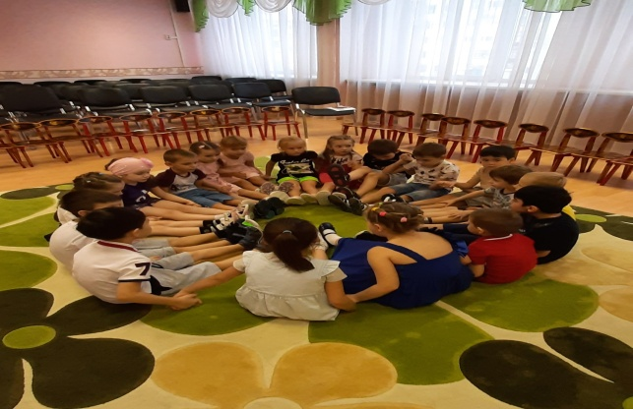

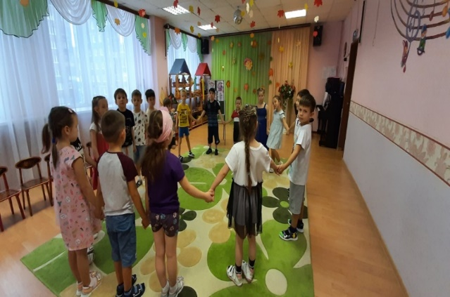

Аэробику (комбинации базовых шагов) вводим через месяц после начала занятий. Когда дети освоят основы ритмической гимнастики и аэробики даются задания на фантазию.

После разучивания гимнастических упражнений, танцевальных композиций детям предлагают свободное фантазирование на заданную тему (например, передача характера движений животного) или произвольное движение под музыку. Ритмическая импровизация дает ощущение свободы. Импровизируя, ребенок получает возможность выразить свою особенность, неповторимость, что важно для самоуважения, внутренней устойчивости, последовательности в действиях.

Для расслабления и восстановления используются игры на внимание и игры превращения: «куклы-марионетки», «тряпичные руки», «деревянные руки», или «стоп-упражнения». Для развития мелкой моторики применяется пальчиковая гимнастика и жестовые игры. К таким заданиям относятся следующие: «сделать когти», «вымыть руки», «надеть перчатки», «человек оркестр», «танец рук», «слушать свой ритм» и ритм биения сердца друг друга.

По желанию детей предлагается задание на дом: подобрать музыку и придумать движения под нее, выучить стихотворение или песню и подобрать к ним простые движения.

Общеразвивающие упражнения в эвритмической гимнастике выполняются из разных исходных положений: стоя, сидя на полу, лежа на животе, спине, боку, в различных упорах. Каждый комплекс состоит из подготовительной и основной частей. Подготовительная часть обеспечивает разогревание организма, подготовку его к главной физической нагрузке. Упражнения этой части выполняются с небольшой амплитудой. В основной части предусмотрены упражнения для мышц шеи, рук, плечевого пояса, туловища и ног. Подбираются они с таким расчетом, чтобы равномерно «нагрузить» все части тела.

В начале все упражнения выполняются стоя. Затем идут бег и серия прыжков самых различных видов. Хорошо использовать танцевальные связки. Самое главное, чтобы интенсивность этой части была намного выше подготовительной. После одного-двух дыхательных упражнений, которые позволяют восстановить силы, основная часть комплекса продолжается сидя и лежа на полу. Такое положение очень удобно для выполнения упражнений, укрепляющих мышцы живота, ног, туловища, рук. При этом уменьшается вертикальная нагрузка на позвоночник и ноги. Каждый комплекс заканчивается упражнениями на дыхание, расслабление, выполняемыми в

медленном темпе. Во время гимнастики необходимо все время напоминать детям об осанке и дыхании. И не забывать, что нашими спутниками должны быть улыбка и доброжелательные замечания.

Учитывая возрастные и индивидуальные психологические особенности ребенка, педагог должен так подобрать приемы обучения и воспитания, чтобы занятия эвритмической гимнастикой приносили положительный результат.

Занятие должно быть организовано таким образом, чтобы обеспечить безопасность детей и дать каждому возможность слышать и видеть преподавателя.

На занятиях желательно создать ситуацию успеха для подкрепления положительной мотивации к занятиям эвритмической гимнастикой.

Содержание занятий должно быть приближено к тем природным явлениям, которые окружают ребенка в данный день: зима – бег по скользким дорожкам, ходьба по сугробам т.д.; весна – перепрыгивание через ручейки; осень – сбор урожая; лето – бег по траве, дыхательные упражнения и т.д.

Разнообразие видов упражнений, форм их реализации, индивидуальный подбор упражнений, применение музыки способствуют формированию положительных эмоций, чувства ритма, развитию слуха, что делает эвритмическую гимнастику поистине бесценным средством оздоровления и здоровьесбережения дошкольников.

## Примерное содержание занятия эвритмической гимнастикой.

**Ход занятия:**

Дети двигаются свободно по залу, под умеренную музыку, но стараясь не сталкиваться друг с другом. -Ребята давайте послушаем как бьется наше сердце (для концентрации внимания и собранности слушают биение своего сердца. По предложению педагога изображают, как бьется сердце, как выдох чередуется со вздохом.) -Ребята, мы послушали как бьется наше сердце, как ритмично оно работает,

становитесь в круг будем выполнять разминку –рифмовку «Продолжи». -Я буду отстукивать вместе с вами куплет песни, а вы будете продолжать

припев, но уже без меня. («Песенка про осень» Вихарева)

А еще ритмикой очень любит заниматься пес-Бобик, давайте выполним

ритмику для Бобика. -Повернулись направо, раз, два. Шагом марш! (дети идут по залу и отстукивают ритм) Через центр зала тройками марш. Кругом, прыжком раз.

Игровой тематический цикл «Ритмика для Бобика»

1 проигрыш – разминание стоп носочки, пяточки, носочки.

1 куплет: приставной шаг вправо, влево, поочередное поднимание рук: на пояс, плечи, вверх; опускание рук: на плечи, на пояс, вниз.

Припев: Прыжок, ноги на ширине плеч, руки вверху, вращение кистями.

Руки в стороны, движение с ноги на ногу, изображаем «качку».

Поворот вправо, влево, сгибаем ногу в колене, руки вдоль туловища, кисти смотрят вниз (пингвин).

2 куплет: Ноги вместе при наклоне в стороны изображаем зайца, вернувшись в и.п. приседаем.

Изображаем попугая, поворот туловища в стороны, руки согнуты в локтях, кисти с растопыренными пальцами.

«Пиджачок» руки на ногах, развернули плечи, свернули плечи.

Растирание ладошек сверху вниз, ноги вместе, переминание с ноги на ногу.

3 куплет: «Распашонка» нога в сторону на пятку, одна рука на поясе, другая вытянута в сторону.

«Гармошка» ноги вместе, руки на поясе, движение из стороны в сторону сначала носки, потом пятки и обратно.

Переминание с ноги на ногу, руки поднимаются через стороны вверх, вращение кистей. Хлопки из стороны в сторону: вверху, посередине, внизу.

Проигрыш: Покажем хвостик движение тазом из стороны присели в сторону.

Добавляем голову смотрим на хвостик. Наклоны головы из стороны в сторону вместе с пружинкой.

-Я загадаю вам загадки, а вы попробуйте их отгадать. Отгадку говорить нельзя, а можно только показать.

1.Гребешок аленький,

Кафтанчик рябенький,

Двойная бородка, важная походка

Раньше всех встает

Голосисто поет. (Петушок)

2. Прыг-скок,

Прыг-скок

Длиноушко белый бок. (Заяц)

3. Хвост пушистый, шерсть ярка,

Телегина Екатерина Петровна музыкальный руководитель

Муниципальное автономное дошкольное образовательное учреждение

города Нягани «Детский сад № 5 «Дубравушка»

И коварна, и хитра

Знают звери все в лесу

Ярко – рыжую … (Лису)

4. Он в дупло засунул лапу

И давай рычать, реветь.

Ох, какой же ты сластена

Косолапенький …. (Медведь)

5. Летом на болоте

Вы ее найдете.

Зеленая квакушка

Кто это? (Лягушка)

В небе, в небе синева (руки вверх)

Мы шагаем раз и два (отстукивание ритма в ладоши)

Солнце выше, выше, выше (поднимание рук вверх)

А ребята тише, тише (присели)

Вдох, выдох, вдох, выдох (встали, руки вверх и вниз)

В небе, небе синева

В группу нам идти пора. (отстукивание ритма в ладоши).

Повернулись направо, за направляющим в обход по залу марш. (дети идут по залу и отстукивают ритм в ладоши и уходят в группу.)

## Конспект эвритмической гимнастики для детей с ОВЗ

*Цель:* укрепление здоровья дошкольников.

*Задачи:*

• формирование и коррекция осанки, чувства темпа и ритма движений, внимания, пространственной ориентации;

• развитие двигательных качеств: силы, выносливости, быстроты, гибкости, ловкости;

• коррекция координации движений рук (пальчиковая гимнастика, включение в общеразвивающие упражнения мелких движений рук и ног);

• улучшение психического состояния (снижение тревожности и агрессии, эмоционального и мышечного напряжения, совершенствование внимания, воображения);

• расширение эмоционального опыта, развитие навыков взаимодействия друг с другом;

• формирование творческого начала («ритмическое фантазирование» на заданные темы), создающего атмосферу радости и стимулирующего развитие созидательных способностей.

*Дидактические средства:* музыкальный проигрыватель, спортивная одежда.

Условия, необходимые для реализации эвритмической гимнастики: наличие спортивного зала, разработка комплексов гимнастики.

*Новизна:* эвритмическая гимнастика является нетрадиционным видом гимнастики, которая поможет развить ловкость, концентрацию внимания, чувство ритма, координацию движения и укреплять здоровье детей.

**Ход занятия:**

Музыкальный руководитель: Эй, скорее детвора! Поспешите все сюда!

Ждет вас чудная игра-«Весёлая гимнастика». Сейчас мы погуляем, вместе весело шагаем.

Дети выполняют разнообразные двигательные упражнения под заданную музыку. (ходьба, легкий бег, приставной шаг, боковой галоп, перетопы, бег со сменой движения, ходьба, перестроение в круг).

***Представление круга***

Справа друг и слева друг (идут, взявшись за руки в круг)

Засияло солнце вдруг. (выставляют правую ноку на носок)

Справа друг и слева друг (идут назад, руки на плечи)

Засияло солнце вдруг. (ноги расставить)

Справа друг и слева друг (два шага назад)

Засияло солнце вдруг. (соединяют ладони)

Справа друг и слева друг (идут назад)

Засияло солнце вдруг. (машут руками)

***Гномики***

У нас деревянные башмачки (ходьба на месте)

Стучат по камням каблучки. («ковырялочка»)

Из мха зелёного штаны (ноги на ширине плеч, наклон вперёд)

Искусной ниткой сплетены. (переплетение пальчиками)

Рубаха тёплого сукна (обнять себя за плечи)

Согреет в холод грудь она.

А вместо запонок - грибы, (показать запонки, сделать грибок)

А вместо пуговок - бобы. (сцепить пальцы)

В нарядных разных колпачках (наклон, ладошки вместе, поднять фонарик)

Несут фонарики в руках. (обнять подбородок, шевелить пальцами)

Музыкальный руководитель: Вот какие замечательные гномики и повстречали

они на пути паучка.

***Самомассаж «Паучок»***

Тики - чок, тики - чок жил на свете паучок (сидя, ноги согнуть в коленях,

руки под щеки, наклоны вправо – влево)

Паучок ползёт, ползёт, вот. (изображение движения жука правой, левой,

затем двумя руками)

И назад ползёт, ползёт.

По коленочкам ползёт

По спине ползёт, ползёт (массаж, пальчиками рук)

По плечам ползёт, ползёт

По ушам ползёт, ползёт

По головке он ползёт,

И по лбу ползёт, ползёт.

В носик гномику попал/ 3 раза (дотронуться указательным пальцем правой и

левой руки)

Гномик нам: «Ап - чхи» сказал. (наклон вперед, согнуть и разогнуть руки)

И головку приподнял. (ноги расставить прыжком, руки над головой)

(Сели в большой кружок)

***Ритмическое упражнение «Паучок»***

Жил на свете паучок

Бородатый старичок.

Чёрненькие лапки,

Серенький бочок.

Припев: Паучок, паучок –

Бородатый старичок.

Паучок, паучок

Лапки в паутине.

Паучок, паучок –

Бородатый старичок.

Паучок, паучок

Ты такой красивый.

Но однажды паучок

Зацепился за сучок.

И повис на нитке

Серенький бочок.

Музыкальный руководитель: Гномы к озеру бегут

Громко песенку поют,

Рыбка песню слушает

червячка не кушает.

***Ритмическое упражнение «Любитель - рыболов»***

С утра сидит на озере

Любитель-рыболов,

Сидит, мурлычет песенку,

А песенка без слов: «Тра-ля-ля,

Тра-ля-ля, Тра-ля-ля»,

Озеро глубокое,

Удачным будет лов.

Сейчас поймает окуня

Любитель-рыболов.

«Тра-ля-ля, Тра-ля-ля, Тра-ля-ля».

Песенка чудесная -

И радость в ней, и грусть,

И знает эту песенку

Вся рыба наизусть.

«Тра-ля-ля, Тра-ля-ля, Тра-ля-ля».

Как песня начинается,

Вся рыба расплывается…

«Тра-ля!»

***Логоритмические упражнения «Рыбки»***

Рыбка в озере живёт

Рыбка в озере плывёт (соединить ладони, руки вытянуть вперёд, плавными

движениями изобразить плавающих рыбок)

Хвостиком ударит вдруг

И услышим мы плюх - плюх. (руки вытянуть вперёд, хлопки в ладоши)

Рыбки плавают ныряют

в тёплой голубой воде. (двигаются по залу)

То сожмутся разожмутся (обнять себя за плечи)

то зароются в песке. (присесть, обхватить колени)

Воспитатель: Поиграли у реки наши гномы молодцы.

Встали вместе, дружно в ряд

И друг другу говорят.

(становятся в два ряда парами)

***«Дружные гномы»***

Гномик ты, (соединить ладони)

И гномик я, (показать на себя, обнять за плечи)

Будем вместе мы друзья. (прыжки поскоками по кругу в парах)

Гномик я (показ на себя)

И гномик ты (соединить ладони)

Вот нас сколько посмотри. (соединить ладошки по кругу, притопы)

(Дети двигаются свободно, но, стараясь, не сталкиваться друг с другом под

музыку в разном темпе, медленная ходьба, бег, марш)

Музыкальный руководитель: Ритм бывает очень разный, а гимнастика - прекрасной!

Желаю новых вам побед,

Дети: Пусть в каждом сердце, будет дружбы свет!

# Комплексы упражнений для эвритмической гимнастики

Комплекс из эвритмических упражнений следует строить как художественную композицию, где одно плавно перетекает в другое. От начала до конца должна быть протянута ниточка, которая нигде не должна обрываться. Это может быть простая сказочная история с единым сюжетом. Можно подобрать отрывки из различных стихотворений, соединив их в единую композицию.

Начало комплекса всегда должно начинаться в кругу, этот момент позволяет сконцентрировать внимание детей на предстоящей деятельности.

Далее движения начинаются с медленного темпа. Это могут быть разные виды ходьбы. Затем тем то убыстряется, то вновь замедляется. Желательно использовать музыкальное сопровождение. Как вариант, можно использовать минусовки к детским песенкам. Интересно проходит разминка с каким-нибудь предметом, например, с мягкой игрушкой или мячом. Это повышает эмоциональность занятия и одновременно ускоряет развитие координации движений, силы мышц рук, мелкой мускулатуры и ловкости во владении предметами.

Дидактические средства: мягкие игрушки, мячи, музыкальный проигрыватель, спортивная одежда.

Условия, необходимые для реализации эвритмической гимнастики: наличие спортивного зала, разработка комплексов гимнастики.

Новизна: эвритмическая гимнастика является нетрадиционным видом гимнастики, которая поможет развить ловкость, концентрацию внимания, чувство ритма, координацию движения и укреплять здоровье детей.

## Комплексы упражнений.

**«Мультяшки»**

1.  ***Незнайка***. И.п. - руки на поясе. 1 - правое плечо вверх; 2 - И.п.; 3 -левое

плечо вверх; 4 - И.п.; 5-6 - поднимаясь на носки, плечи вверх; 7-8 - и.п. (4 раза).

2. ***Чебурашка.*** И.п. - о.с. 1 - приставной шаг; 2 - полуприсед с поворотом

туловища влево, руки согнуть вперед ладонями, пальцы вместе, большой палец

к ушам; 3-4 и.п.; 5-8 - тоже в другую сторону (два раза).

3. ***Крокодил Гена.*** И.п. - руки вытянуть вперед, пальцы сжать в кулак. 1 - шаг вправо, руки в стороны; 2 - приставить левую ногу, руки вперед; 3 - шаг

влево, правая рука вверх - вперед, левая рука вниз - вперед, пальцы врозь; 4 -

приставить правую ногу, хлопок (четыре раза).

4. ***Мыши.*** И.п. - стойка, ноги врозь. 1-е наклоном прогнувшись, выпад вправо,

руки на бедрах; 2 - стойка, ноги врозь, руки перед лицом, пальцы сжаты в

кулак, локоть левой руки вниз, указательный и средний пальцы врозь; 3 - левый

локоть назад; 4 - и.п. (четыре раза).

5. ***Заяц.*** И.п. - о.с. 1 - прыжок, колени вправо, руки перед грудью, кисти вниз;

2 - прыжок, колени влево, руки вперед; 3-4 - повторить (четыре раза).

6. ***Волк.*** И.п. - о.с. 1-3 три шага вперед; 4 - стойка на носках; руки вверх – впе

ред, кисти вниз, пальцы врозь, выдох «у!» (четыре раза).

7. ***Лиса.*** И.п. - о.с. 1-4 - ходьба на месте, не отрывая носки от пола (4раза).

8. ***Колобок.*** И.п.-упор присев.1-группировка;2-4-перекаты вперед -назад (4

раза).

9. **Львенок.** И.п. - упор лежа на предплечьях. 1 - согнуть правую ногу; 2- и.п.; 3 - согнуть левую ногу; 4 - и.п. (четыре раза).

10.**Черепаха.** И.п. - упор стоя на коленях. 1 - сесть на пятки; 2 - и.п.; 3-4 – повтор

(четыре раза).

**Цирк.**

1. ***Пони.*** И.п. - о.с. 1-4 -четыре шага на месте; 5-8 - четыре шага на месте, ноги

врозь (два раза).

2. ***Лошадки.*** И.п. - о.с. 1-4 - ходьба, с высоким подниманием бедра, руки за

спину (четыре раза).

3. ***Слоны.*** И.п. - о.с. 1-2 - шаг правой с наклоном, правую руку согнуть вперед («хобот»), левую руку согнуть назад; 3-4 - шаг левой (четыре раза).

4. ***Воздушный гимнаст.*** И.п. - о.с. 1-2 - два шага вперед на носках, руки в

стороны; 3 - стойка на одной ноге, другая назад; 4 - и.п. (четыре раза).

5. **Клоун.** И.п. - сед, ноги врозь, руки в стороны. 1-2 - наклон вперед, руки

вверх; 3 - сед, ноги вместе; 4-5 - перекат на спину; 6-8 и.п. (два раза).

6. **Акробаты.** И.п. - упор сидя сзади. 1 - упор лежа сзади; 2-е поворотом

направо, упор лежа; 3 - упор присев; 4 - и.п. (четыре раза).

7. ***Змея.*** И.п. - лежа на животе. 1-4 -упор лежа, прогнувшись с опорой на бедра

(выдох «ш - ш - ш»); 5-8 - и.п. (два раза).

8.Парад-алле.И.п. - о.с. 1-8-ходьба по кругу направо,правая рука вверх (2 раза).

**«Лукоморье»**

1. У лукоморья дуб зеленый, златая цепь на дубе том. И.п. - о.с. 1 - шаг правой,

руки вверх - в стороны; 2 - шаг левой, руки согнуть предплечьями вверх,

ладони вперед, пальцы врозь; 3-4 - повтор (четыре раза).

2. И днем, и ночью кот ученый, все ходит по цепи кругом. И.п. - о.с. 1-8 -

ходьба по небольшому кругу направо, руки согнуты перед грудью, локти вниз,

кисти вниз (два раза).

3. Там чудеса, там леший бродит. И.п. - о.с. 1 - шаг вправо, руки в стороны,

предплечья вверх, ладони вперед, пальцы врозь; 2 -приставить левую ногу,

руки перед лицом; 3 - шаг влево, руки в стороны, предплечья вверх, ладони

вперед, пальцы врозь; 4 - и.п. (четыре раза).

4. Русалка на ветвях сидит. И.п. - упор сидя сзади. 1 - ноги вверх; 2 -упор сидя,

согнув ноги, колени вправо; 3 - ноги вверх; 4 - и.п.; 5 - ноги вверх; 6 - упор

сидя, согнув ноги, колени влево; 7-8 - то же, что на счет 3-4 (два раза).

5. Избушка там, на курьих ножках стоит без окон, без дверей. И.п. -о.с. 1 - шаг

правой в сторону, руки в стороны; 2 - шаг левой, руки согнуты над головой; 3 - шаг правой в сторону, руки скрестно перед грудью; 4 - приставить левую; 5

8 - то же в другую сторону (два раза).

6. Там на заре прихлынут волны. И.п. - о.с. 1 - шаг правой в сторону, левая на

носок, руки вправо; 2 - пружинный полуприсед, руки вниз; 3 -правая в сторону

на носок, руки влево; 4 - и.п. (четыре раза).

7. В темнице там царевна тужит. И.п. - о.с. 1 - шаг правой в сторону, руки перед

грудью; 2 - шаг левой, руки вперед; 3 - шаг правой в сторону, руки в стороны;

4 - приставить левую; 5-8 - то же в другую сторону (четыре раза).

8. А бурый волк ей верно служит. И.п. - о.с. 1 - шаг правой, руки вперед; 2 -

левую согнуть вперед, правая рука вниз - вперед, левая рука вверх - тире

вперед; 3 - шаг левой, руки вперед; 4 - правую согнуть вперед, левая рука вниз - вперед, правая рука вверх - вперед (четыре раза).

9.Колдун несет богатыря. И.п. - о.с. 1-2 - шаг левой ногой - выпад, руки к

левому плечу; 3-4 - шаг правой - выпад (четыре раза).

10.Там царь Кощей над златом чахнет. И.п. - о.с. 1 - присед, колени внутрь,

носки вместе, пятки врозь, руки согнуты предплечьями вниз; 2 и.п.; 3-4 - повтор (четыре раза). 11.Там русский дух, там Русью пахнет. И.п. - о.с. 1 - правая рука вверх; 2-3 - наклон вперед, прогнувшись; 4 - и.п. (четыре раза).

## Комплекс эвритмической гимнастики «В гости к солнышку»

*Движение*

Становитесь на разминку,

В гости к солнышку пойдём

И друзей своих найдём.

Раз-два, раз-два,

И друзей своих найдём

*Ритмичная ходьба по кругу друг за другом*

Выглянуло солнышко

И зовёт гулять.

Как приятно с солнышком

Вместе нам шагать...

Раз-два, раз-два,

Вместе нам шагать

*Руки вверх, ходьба на носках*

Мы в лошадок превратимся,

По дороге мы помчимся.

Гоп - гоп, веселей,

Бей копытом, не жалей.

Гоп - гоп, веселей,

Бей копытом, не жалей.

Бег галопом

Солнце в небесах сияет,

Наши деточки шагают.

Дружно, весело идут

И совсем не устают.

Раз - два, раз - два -

Веселее, детвора!

*Ритмичная ходьба по кругу друг за другом*

Ноги выше поднимаем,

На цветы не наступаем.

Раз-два, раз-два,

На цветы не наступаем

*Ходьба с высоким подниманием колен*

По дорожке побежим,

На полянку поспешим.

Побежали, побежали

И нисколько не устали.

*Бег*

По тропинке мы пойдём,

На полянку попадём.

Раз - два, раз - два -

Друг за другом, детвора.

Стой, ребята, мы пришли

И поляночку нашли.

*Ходьба, восстановление дыхания*

В круг скорее все вставайте

И гостей здесь поджидайте.

Остановиться сделать круг

Интересно, кого мы здесь встретим?

*Пожимаем плечами*

***«Мишка идёт»***

Вот медведь нас тут встречает,

Лапы мохнатые вверх поднимает.

Раз - два, раз - два -

Повторяйте, детвора.

Руки поднять вверх, пальцы округлить, слегка развести. Покачивание из

стороны в сторону в такт стихотворению

***«А вот на дереве Совушка сидит»***

Совушка-сова,

Большая голова,

На пеньке сидит,

Головой вертит,

Крыльями хлоп-хлоп!

Ножками топ-топ!

Машем руками «крыльями» в такт стихотворению

Присели, повороты головы

Встали, прямыми руками хлопаем по бокам

Топаем ногами

«Слышите, на дубе ворон на дудочке играет»

Ай, ду-ду, ду-ду, ду-ду!

Сидит ворон на дубу,

Он играет во трубу

Во серебряную.

«Поиграть» пальчиками как на дудочке

Руки на пояс дважды присесть в такт стих.

Встать, «поиграть» пальчиками как на дудочке

***«Ой, а это обезьянки»***

Рано утром на полянке

Так резвятся обезьянки:

Правой ножкой топ, топ!

Левой ножкой топ, топ!

Руки вверх, вверх, вверх!

Кто поднимет выше всех?

Хлопаем в ладоши в такт стихотворению

Топаем правой ногой, руки на поясе

Топаем левой ногой, руки на поясе

Встаём на носочки и тянемся вверх

«Прибежали весёлые зайчата»

Жили-были зайчики

На лесной опушке,

Жили-были зайчики

В беленькой избушке.

Мыли свои ушки,

Мыли свои лапочки,

Наряжались зайчики,

Надевали тапочки.

Подпрыгиваем на месте в такт стихотворению, руки опущены перед

грудью, кисти опущены изображаем как моем уши потираем правой рукой

левую и наоборот. Руки на пояс, выставляем поочерёдно на носок то праву,

то левую ногу

Раз - два, три - четыре -

Вот какие мы большие.

Показался солнца лучик,

Стало нам светло

Раз - два - улыбнись,

Но носочках повернись

Ходьба на носках, руки вверх

Поменять направление движения

Мы домой поспешим,

По дорожке побежим.

Раз, два, раз, два, три четыре пять

Будем мы играть, будем мы играть

Раз, два, раз, два, три четыре пять

Будем мы играть, будем мы играть

Лёгкий бег

А теперь на завтрак дружно

Зашагали малыши.

Завтра будем мы опять

Вместе с солнышком играть.

Ходьба

## Психогимнастикие упражнения на музыкальных занятиях

Психогимнастические упражнения на своих занятиях я использую в начале занятия – чтобы помочь ребятам настроится на рабочий лад (в зависимости от их настроения); в конце занятия – на релаксацию, чтобы дети успокоились перед уходом в группу; в процессе игр – драматизаций- чтобы помочь детям войти в тот или иной образ.

***«Шарики воздушные»***

Цель: Снять напряжение, успокоить детей. Все играющие стоят или сидят в кругу. Ведущий дает инструкцию:

«Представьте себе, что сейчас мы с вами будем надувать шарики. Вдохните воздух, поднесите воображаемый шарик к губам и, раздувая щеки, медленно, через приоткрытые губы надувайте его. Следите глазами за тем, как ваш шарик становится все больше и больше, как увеличиваются, растут узоры на нем.

Представили? Я тоже пред ставила ваши огромные шары. Дуйте осторожно, чтобы шарик не лопнул. А теперь покажите их друг другу». Упражнение можно повторить 3 раза.

***«Ветер и корабль»***

Цель: Настроить группу на рабочий лад, особенно если дети устали. Все играющие стоят или сидят в кругу. Ведущий дает инструкцию:

«Представьте себе, что наш парусник плывет по волнам, но вдруг он остановился. Давайте поможем ему и пригласим на помощь ветер. Вдохните в себя воздух, сильно втяните щеки... А теперь шумно выдохните через рот воздух, и пусть вырвавшийся на волю ветер подгоняет кораблик. Давайте попробуем еще раз. Я хочу услышать, как шумит ветер!» Упражнение можно повторить 3 раза.

***«Гусеница»***

На координацию движений, групповую работу.

Цель: Игра учит доверию.

Успех продвижения всех зависит от умения каждого скоординировать свои усилия с действиями остальных участников. Ведущий дает инструкцию: «Ребята, сейчас мы с вами будем одной большой гусеницей и будем все вместе передвигаться по этой комнате. По стройтесь цепочкой, руки положите на плечи впередистоящего. Между животом одного играющего и спиной другого зажмите воздушный шар или мяч. Дотрагиваться руками до воздушного шара (мяча) строго воспрещается! Первый в цепочке участник держит свой шар на вытянутых руках. Таким образом, в единой цепи, но без помощи рук, вы должны пройти по определенному маршруту».

***«Смена ритмов»***

Цель: Помочь тревожным детям включиться в общий ритм работы, снять излишнее мышечное напряжение. Если педагог хочет привлечь внимание детей, он начинает хлопать в ладоши и громко, в такт хлопкам, считать: раз, два, три, четыре... Дети присоединяются и тоже, все вместе хлопая в ладоши, хором считают: раз, два, три, четыре... Постепенно педагог, а вслед за ним и дети, хлопает все реже, считает все тише и медленнее.

# 

# Заключение

С помощью воображения ребенок не только строит новый образ, проникает в него, но и передает смысловое значение другому человеку. Для любого предмета, явления и персонажа есть свои жесты и слова, которые дети вместе проигрывают, проговаривают, пропевают. Это помогает стеснительным, замкнутым детям почувствовать себя включенными в общую игру, а активных, нетерпеливых детей тормозить, помогает им двигаться вместе со всеми. Игра на движение с включением персонажей может включать в себя образно двигательную музыкальную грамоту, речевую и певческую работу; в хороводах, инсценированных песнях всегда присутствует элемент ритмической работы, танцевальные движения, театрализация. Принимая участие в драматизации, ребенок находится в образе, перевоплощается в него, живет своей жизнью.

Играя, дети осваивают многие понятия, а ежедневное проговаривание одних и тех же стихов в течение месяца позволяет даже самым маленьким запомнить довольно большой по объёму текст. Такие ежедневные занятия предоставляют многообразные возможности для речевого развития, благотворно влияет на сферу чувств ребенка, ритмическую систему организма, помогает оживить фантазию, развивает социальные способности.

Практический опыт, приобретенный в работе с дошкольниками, позволяет заключить, что эвритмия обладает определенными неиспользованными резервами в повышении эффективности системы художественного воспитания молодого поколения. Обращение к современным технологиям в воспитании дошкольников открывает широкие возможности педагогическому творчеству, смелому поиску инновационных методов воспитания и обучения.

В заключение хочу отметить, что детство – это совсем не маленькая страна, это – огромная планета, где каждый ребенок имеет свои таланты: художественные, актерские, музыкальные. Важно бережно и уважительно относиться к детскому творчеству.

## Список литературы

1. Мелехина Н.А., Колмыкова Л.А. «Нетрадиционные подходы к физическому

воспитанию детей в ДОУ»

2. М. В. Меличева, эвритмист к.п.н, диссертация на тему: «Формирование

культуры здоровья дошкольников в процессе сотрудничества педагогов и

родителей».

3. Радынова О.П. «Музыкальные шедевры. Песня, танец, марш. -2-е изд.,

перераб. - М.:ТЦ Сфера, 2014.-240 с.(2)

4. Штейнер Р. «Эвритмия как видимия речь» – лекции

5. Штейнер Р. Эвритмия. – М., Парсифаль, 1996

6. Эвритмия // Ф. Карлгрен. Воспитание к свободе. М., 1995

Интернет ресурсы

1. Игровой стретчинг в детском саду. Режим доступа:

https://www.maam.ru/detskijsad/igrovoi-stretching-v-detskom-sadu.html

2. Использование эвритмии в музыкальной деятельности дошкольников.

Режим

https://www.maam.ru/detskijsad/-ispolzovanie-yevritmi-v

muzykalnoi-dejatelnosti-doshkolnikov.html

3. Современные технологии музыкального воспитания детей дошкольного возраста. Режим доступа: https://nsportal.ru/detskiy-sad/muzykalno-ritmicheskoe zanyatie /2019/04/12/ sovremennye-tehnologii-muzykalnogo

4. Эвритмия. Википедия. Свободная энциклопедия. Режим доступа:

https://ru.wikiredia.com/wiki/Эвритмияву, в каком бы виде оно не проявлялось.